附件5：
优秀团队申报表
所在中职学校 | 上海市市北职业高级中学 |  |  | 团队名称 |  | Noah Ark阳光之家志愿者服务队
团队类别 | 社会实践调查-关爱智障人士
团队成员 | 苏永波 13级网络（1） 共青团员  卢悦 13级动漫制作 共青团员  徐雯怡 13级网络（2） 共青团员  吴婧雯 13轨交 共青团员
团队负责人 | 孙捷 | 联系方式 | 15000713533 |  | 指导老师 |  | 李琴琴
主要事迹（可包括创新做法、主要成果、宣传成果等，1000字以内）：
智障人士是一个特殊的群体，需要社会的关注与关爱。关注智障人士关系到我们国家的和谐。我校团委根据团中央、团市委2014暑期全国中学中职学生开展以“参与就是力量，实践改变城市”社会实践活动，结合自身实际，开展以“走进阳光之家，让爱洒满方舟”的主题实践活动，主要以我校学生与宝山路街道阳光之家的学员互动交流为载体，以此调研目前智障人士现状，让社会群体对阳光之家的学员们有所认知，并关注他们的成长与就业。同时，鼓励当代中职生关注社会动态，承担社会责任感，践行爱心奉献的志愿者精神。
今年暑期，我们通过采访，联谊，游戏等方式对阳光之家的学员进行了专题调研，从访谈资料中提取出典型代表的显著观点，作为定性分析的依据。从调查研究中我们意识到目前阳光之家的学员在心里、就业以及教育问题上还是面临着一些困境。在心理上，由于经常被外界用异样的目光看待，阳光之家的学员内心会感到自卑与无助；在就业问题上，根据我们的调查，阳光之家学员们的父母们大多已退休，随着父母年纪的增长， 家庭里的监护人已经无法很周全很完善的对智力残障人士进行监护；教育上，大部分阳光之家学员没有受过9年以上教育，并且接受过职业教育训练的智障人士是少之又少，所以他们需要更多社会人士的关心与照顾。
研究成果
- 借助新媒体平台，积极有效宣传智障人士的自强、自立、乐观向上等优秀事迹和境况，让广大民众走进阳光之家，以平等的心态去看待和理解智障人士。其二，增强公众的慈善意识，将公益文化融入到社会主流文化之中，让更多的社会人士来关爱这些“折翼的天使”。第三，建立相应的志愿服务品牌。我校团委通过志愿服务这一有效平台，正式将志愿者服务团队更名为“Noah Ark”阳光之家志愿服务队，每周定时与阳光之家学员实行一对一结对，不仅关心他们的物质需求，还重视他们的心理需求，并且利用职业学校学生的优势定期为阳光之家的学员提供一些职业技能培训，教会他们一些基本的职业技能。
中学中职学生的社会实践活动是让我们全面了解社会、认知社会的最佳渠道。通过这次暑假的实践活动，我们团队有了很多收获，学生对智障生从陌生、误解到关爱、尊重，这样的变化是任何空洞说教都达不到的。
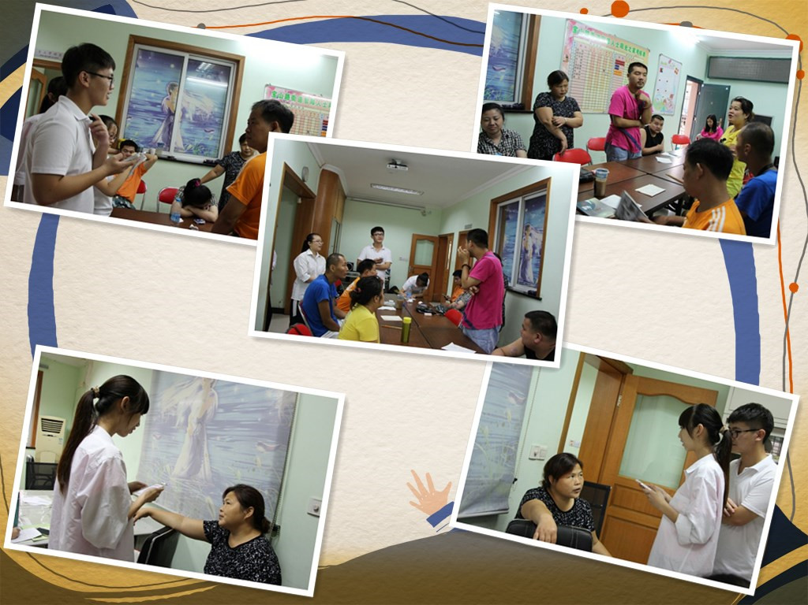
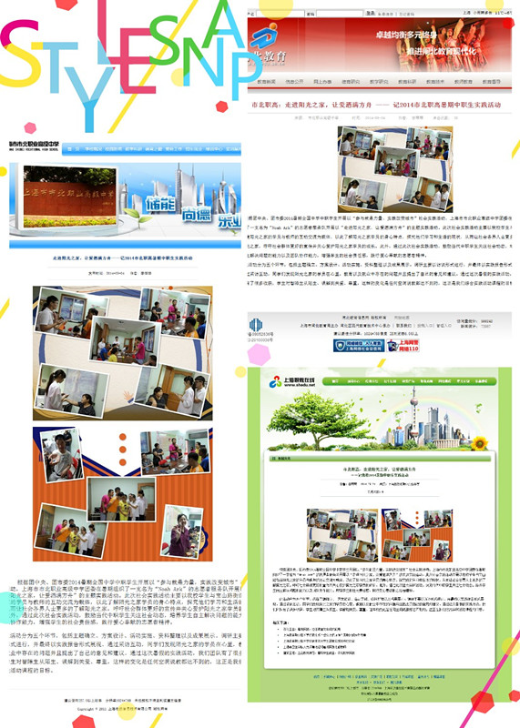
宣传成果
